Mise en place d'un Système d'information pour OC Pizza

Document de spécifications fonctionnelles

Contributeurs | Fatou SINDJEU
Version | 1.0
Date de  dernière modification | 06/11/2017

SOMMAIRE
Contexte 3
Persona 3
Acteurs 3
Fonctionnalités 4
Scénarios utilisateur 5
Règles de gestion fonctionnelles 7
Interface utilisateurs 7

Contexte
Fort de ses 5 enseignes, Le groupe OC Pizza souhaite développer son business en ouvrant 3 pizzerias supplémentaires. OC Pizza propose des pizzas en livraison et à emporter et souhaite la mise en place d'un système d'information, afin d'optimiser les processus liés aux commandes, en donnant le maximum de visibilité sur l'avancement de chacun de ces processus à ses clients.

Persona


Léo est un jeune cadre dynamique. Il a peu de temps pour faire la cuisine. Il se fait souvent livrer des pizzas, et en bon membre de la génération Y, il privilégie les commerces présent sur la toile et dont le site lui permet de passer commande en 2, 3 clics. Étant client régulier, il n’est pas insensible à l’argument du programme de fidélité.

Natasha est étudiante. Pour des raisons de budget et parce qu’elle aime les repas conviviaux, Natasha est très fan de pizza. Elle habite tout prêt d’ OC Pizza, elle peut donc se déplacer pour venir chercher ses pizzas. Elle y va en général accompagné d'un(e) ami(e). En général, au bout de 7-10 minutes de discussion, les pizzas sont prêtes à être emportées.

Acteurs

Le client passe des commandes de pizzas via le site internet, par téléphone, ou en se déplaçant sur un site OC Pizza.

L’employé réceptionne les commandes, les prépare ou les livre.

Le préparateur est l’employé qui cuisine et prépare les pizzas pour la livraison. Il s’assure également que le stock d’ingrédients n’est jamais vide.

Le livreur est l’employé qui livre les pizzas au client.

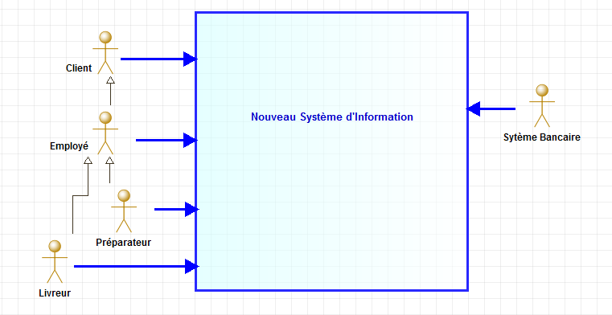
Diagramme de contexte

Fonctionnalités

Acteurs | Client | Tout employé | Préparateur | Livreur
Fonctionnalité
S'authentifier | X | X | X | X
Enregistrer une commande | X | X | X | X
Consulter le catalogue | X | X | X | X
Modifier/annuler une commande | X | X | X | X
Régler une commande | X | X | X | X
Changer le statut d'une commande passée |  | X | X | X
Consulter les recettes de pizzas |  |  | X
Préparer une commande |  |  | X
Remplir le stock d'ingrédients |  |  | X
Livrer une commande |  |  |  | X

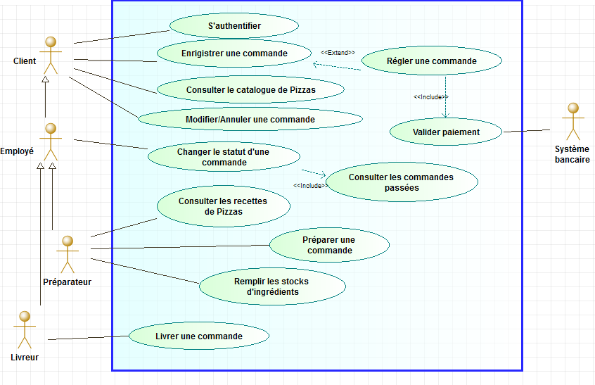
Diagramme de cas d'utilisation

Scénarios utilisateur
Scénario 1 - Client

On est jeudi soir et Léo ne se sent pas le courage de se lancer dans une confection culinaire sophistiquée. Il se connecte donc au site ocpizza.fr afin de commander sa favorite, la Pomodora spéciale, ainsi qu'un cola. Ayant déjà passé cette commande plusieurs fois, il s'authentifie et accède à son 'Historique de commandes' afin de gagner du temps. Il valide son panier et effectue son achat avec sa carte bleue déjà connue du système bancaire en 2 clics. Il en profite même pour cumuler des points de fidélité qui lui serviront à obtenir une remise sur un de ses futurs achats.
Il reste connecté, afin de pouvoir suivre l'évolution de sa commande. Au bout de 35 minutes, il reçoit le coup de fil du livreur, le repas est là.

Scenario 2 – Employé préparateur
Gaston est employé chez OC Pizza depuis 5 semaines. Il est affecté à la préparation des pizzas, le poste qu'il préfère (ses collègues le surnomment d'ailleurs 'Le Chef'). Il commence toujours par se connecter à l'intranet depuis un des écrans tactiles ou tablettes du restaurant, afin de voir quelles commandes passées par les clients n'ont pas été traitées. Il en profite pour vérifier sur sa page d'accueil que le stock ne remonte pas d'alerte. Si le stock est insuffisant, les commandes impactées seront elles aussi en alerte et non sélectionnables.
Il sélectionne finalement 2 ou 3 commandes réalisables qu'il préparera en parallèle, et change leur statut en 'En cours de préparation'.
Rien à faire, Gaston ne retient jamais la recette de la Pomodora spéciale. Pas de problème, sur sa page d'accueil, il trouve le lien vers toutes les recettes de pizzas. Une fois la pizza préparée cuite, il en change le statut en 'Préparation terminée', afin qu'un collègue livreur puisse se l'affecter à son tour.

Scenario 3 – Employée livreuse

Jodie est employée du 5e OC Pizza du centre ville depuis son ouverture. Elle connaît les rues de la ville comme sa poche, et ne pourrait se passer de son scooter.
Elle se connecte au site mobile pour les employés afin de consulter la liste les commandes dont la préparation est terminée. Elle ne voit que les commandes à livrer dans le secteur de son restaurant de rattachement, c'est bien pratique. Pour chaque commande, elle voit également le temps écoulé depuis leur enregistrement par le client, et les km à parcourir/ le temps de trajet depuis le restaurant.
En partant avec sa livraison, Jodie s'assure qu'elle a bien son téléphone portable professionnel sur elle, ainsi qu'un terminal de paiement au cas où la commande n'ait pas encore été réglée. Afin d'optimiser son déplacement, elle prend plusieurs commandes à la fois, qu'elle passe toutes en statut 'Livraison en cours'.
Une fois chaque commande livrée et réglée, elle en change leur statut depuis son téléphone en 'Livraison terminée' pour notifier ses autres collègues.

Ci-dessous, les diagrammes d'activités pour les 3 phases du processus : la commande, la préparation de la commande et la livraison.
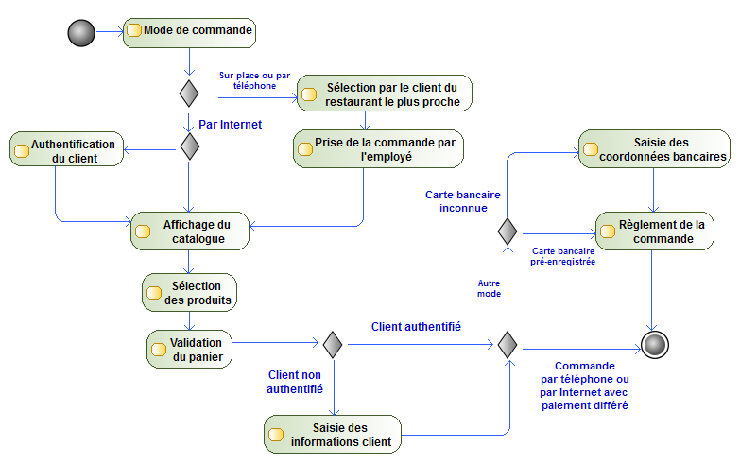
Diagramme d'activité du processus de commande

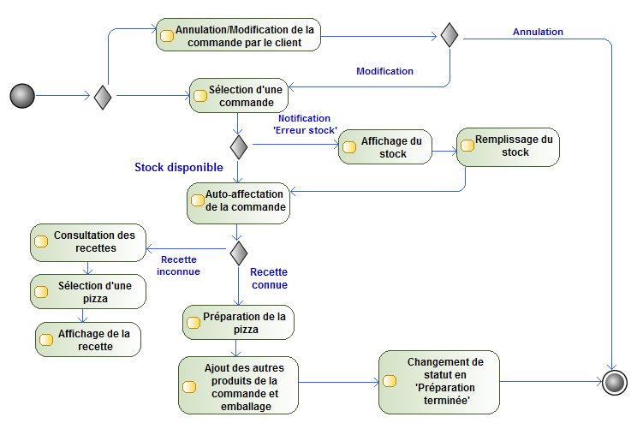
Diagramme d'activité du processus de préparation

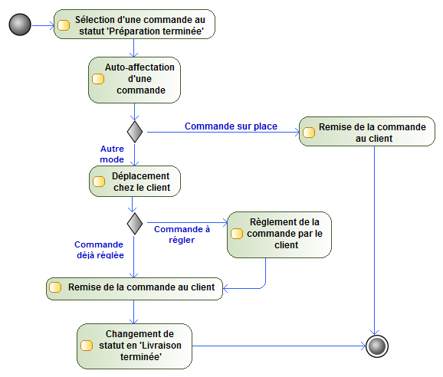
Diagramme d'activité du processus de livraison

Règles de gestion fonctionnelle

R1 | Un employé doit toujours être authentifié sur le système
R2 | Tout employé peut si besoin prendre des commandes par téléphone ou directement en caisse.
R3 | Un client ne peut pas annuler/modifier une commande en préparation ou en livraison.
R4 | Un employé doit toujours s'affecter une tâche (préparation/livraison) avant de la commencer.
R5 | Un employé doit toujours signifier que la tâche est terminée.
R6 | Le système n'affiche, pour chaque restaurant, que les commandes pour lesquels les clients sont dans son secteur.
R7 | Une commande ne peut plus être modifiée/annulée à partir du moment où elle a été prise en compte par un préparateur.

Interface utilisateurs

Des tablettes et écrans connectés au site Intranet (intra.ocpizza.fr) sont disponibles en restauration à l'usage des employés.
Les livreurs seront munis de téléphone portable avec connexion Internet.

Les clients pourront se connecter au site Internet (ocpizza.fr) via leurs PC ou téléphones mobiles.
Ils pourront également commander par téléphone ou en déplaçant directement en restaurant.

Environnement technique

Les sites web intranet et internet seront codés en Python (de préférence v3).
Le front end sera codé avec Django ou Flask.
La base de données sera gérée par Mysql.

